BLUNTZER Info2
Kévin

Compte rendu TP4
On crée un tableau de Héros avec différents nom et id.
On la lie avec la classe heroes .component.ts.
On affiche la liste des héros avec *ngFor.
Le préfixe * permet d’indiquer que la balise <li>constituent un template maître qui permet de créer de créer d’autres template.
NgFor effectue une itération dans le tableau et associe la variable héros et son id. La balise <li> est crée à chaque fois pour chaque héros afin qu’il soit instancié.
L’expression let hero of heroes permet à la variable hero d’être instancié dans l’itération.
Voici l’affichage des héros :
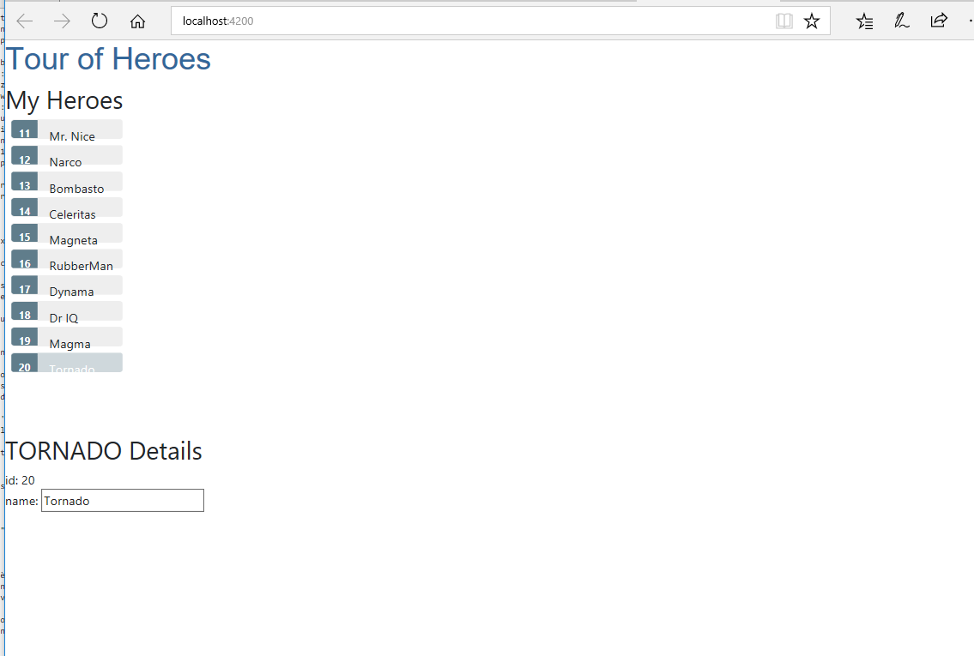

Rendre visible le héros sélectionné est du à l’utilisation de : [class.selected]="hero === selectedHero" qui est directement relié au css et qui s’écrit .selected ce qui permet à l’héro d’être affiché.
Rendre visible le héros sélectionné par la souris est du à la méthode onSelect() qui passe la variable hero dans la variable d’entrée du template. Cette méthode va permettre de relier les deux classes et de permettre d’afficher la vue des détails.
On emploie par la suite ngIf dans ce code :
<div *ngIf="selectedHero">
<h2>{{selectedHero.name}} details!</h2>
<div><label>id:</label> {{selectedHero.id}}</div>
<div>
<label>nom:</label>&nbsp;
<input [(ngModel)] = "selectedHero.name" placeholder = "nom">
</div>
</div>

ngIf permet de supprimer le code HTML du héros lorsque celui-ci n’est pas sélectionné. Cependant, une « * » est nécessaire devant le ngIf pour qu’il puisse fonctionne.

